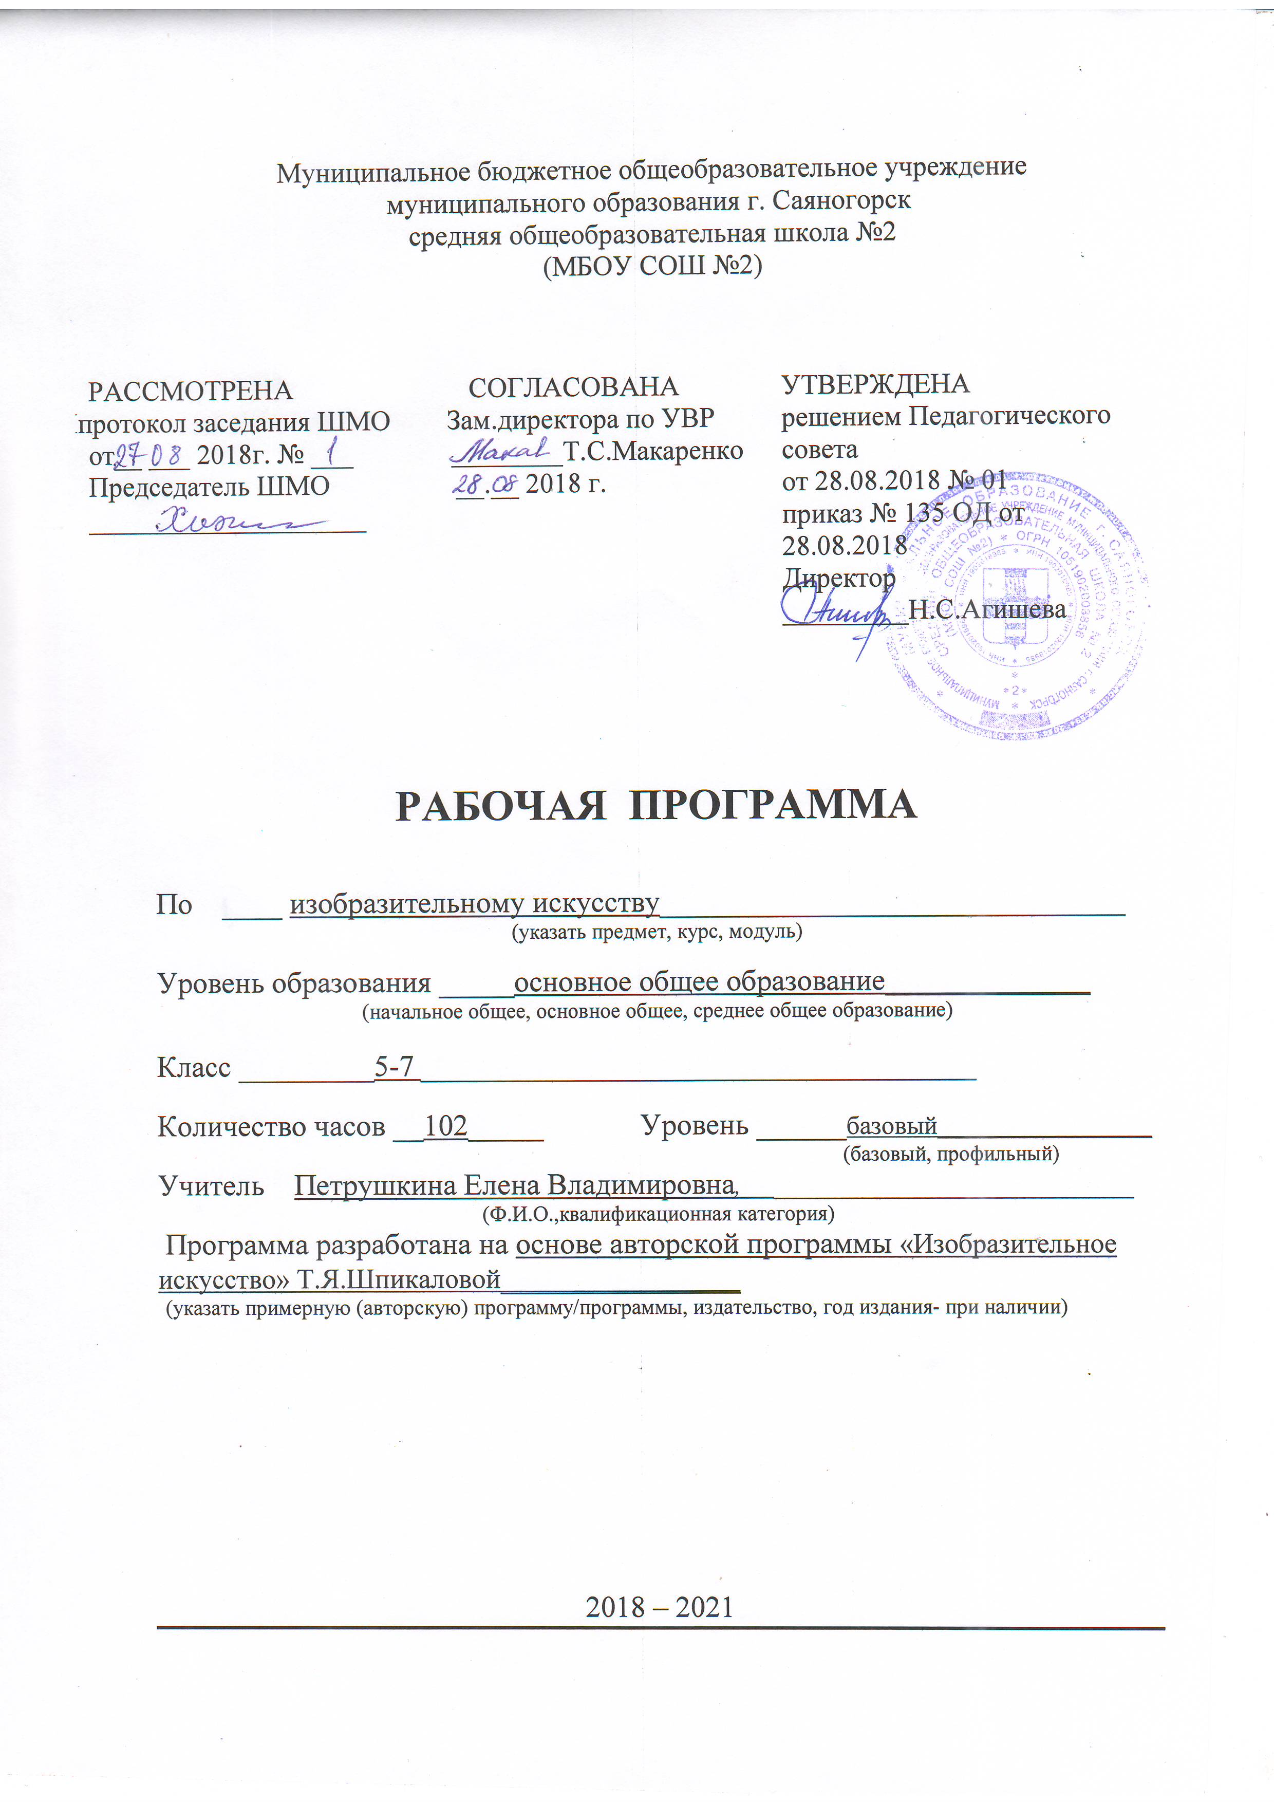

Планируемые результаты освоения учебного предмета

Программа предполагает достижение выпускниками основной школы следующих личностных, метапредметных и предметных результатов.

Личностные результаты:
1) Воспитание российской гражданской идентичности: патриотизма, любви и уважения к Отечеству.

2) Формирование ответственного отношения к учению,
3) Формирование целостного мировоззрения, соответствующего современному уровню развития науки и общественной практики.
4) Формирование осознанного, уважительного и доброжелательного отношения к другому человеку, его мнению, мировоззрению, культуре.
5) Освоение социальных норм, правил поведения, ролей и форм социальной жизни
6) Развитие сознания и компетентности в решении моральных проблем на основе личностного выбора

7)Формирование коммуникативной компетентности в общении и сотрудничестве
8) Формирование основ экологической культуры.
9)Осознание значения семьи в жизни человека и общества
10)Развитие эстетического сознания через освоение художественного наследия народов России и мира.

Метапредметные результаты

Умение самостоятельно определять цели своего обучеия
Умение самостоятельно планировать пути достижения целей
умение соотносить свои действия с планируемыми результатами
умение оценивать правильность выполнения учебной задачи
владение основами самоконтроля
умение определять понятия, создавать обобщения
умение создавать, применять и преобразовывать знаки и символы
умение организовывать учебное сотрудничество и совместную деятельность
умение осознано использовать речевые средства в соответствии с учебными задачами
формирование и развитие компетентности в области использования ИКТ
формирование и развитие экологического мышления

Предметные результаты

- осознание значения искусства и творчества для личности
- развитие эстетического вкуса, художественного мышления обучающихся
- развитие индивидуальных творческих способностей
- формирование интереса и уважительного отношения к культурному наследию и ценностям народов России
- формирование основ художественной культуры учащихся
- развитие визуально-пространственного мышления
- освоение художественной культуры во всем многообразии её видов
- воспитание уважения к истории культуры своего Отечества
- приобретение опыта создания художественного образа в разных видах и жанрах
- приобретение опыта работы с различными художественными материалами и в различных техниках
- развитие потребности в общении с произведениями ИЗО

Тематическое планировании
Тематическое планировании по годам обучения

№ п/п | ТЕМА | Кол-во часов | Их них
№ п/п | ТЕМА | Кол-во часов | 5 класс | 6 класс | 7 класс
1 | Образ матери Земли в искусстве | 9 | 9
2 | Природные и трудовые циклы и их образы в искусстве | 7 | 7
3 | Лад народной жизни и образы его в искусстве | 10 | 10
4 | Образ единения человека с природой и искусством | 8 | 8
5 | Образ цветущей природы – вечная тема в искусстве | 9 |  | 9
6 | Из прошлого в настоящее. Художественный диалог культур | 7 |  | 7
7 | Исторические реалии в искусстве разных народов | 10 |  | 10
8 | Образ времени года в искусстве. Весна – утро года | 8 |  | 8
9 | Человек и среда жизни в изобразительном искусстве | 9 |  |  | 9
10 | Мир русской дворянской усадьбы | 7 |  |  | 7
11 | Народный мастер – носитель национальной культуры | 10 |  |  | 10
12 | Человек в различных видах деятельности в жизни и искусстве | 8 |  |  | 8
Итого |  |  | 34 | 34 | 34

Содержание учебного предмета

5 КЛАСС

Раздел 1. Образ матери-земли в искусстве. 9 часов. Дары осени в натюрморте. Колорит и образный строй натюрморта Осенние плоды в твоем натюрморте Чудо-дерево. Образ-символ «древо жизни» в разных видах искусства Красота осеннего пейзажа в живописи и графике Осенних дней очарованье книжной графике.
Раздел 2. Природные и трудовые циклы в народной культуре и их образы в искусстве. 7 часов. Бытовой жанр. Народные праздники в творчестве русских художников. Традиции народных посиделок. И. Репин «Вечорницы» Композиция (ритм, пространство, статика и динамика, симметрия и асимметрия) Художник – творец – гражданин. Станковая графика. Зимний пейзаж в творчестве художников-графиков. Сказочные темы в изобразительном искусстве. М. Врубель Художественный образ и художественно-выразительные средства графики: линия, штрих, пятно и др..
Раздел 3. Лад народной жизни и образы его в искусстве. 10 часов. Художественная культура Древней Руси. Деревянное зодчество. Древние корни народного искусства, специфика образно-символического языка. Искусство Древней Руси – фундамент русской культуры. Изба – произведение русских древоделов. Связь времен в народном искусстве. Конструкций избы. Орнамент как основа декоративного украшения. Резной декор Художник и театр. В. Васнецов как театральный художник.. Проектирование эскизов одежды (костюмов) героев сказки Масленица. В.И. Суриков «Взятие снежного городка». Масленица в произведениях Б.М. Кустодиева.
Раздел 4. Образ единения человека с природой и искусством. 8. Анималистический жанр. Изображение животных в живописи и графике. Изображение животных в в скульптуре и декоративно-прикладном искусстве. Специфика художественного языка графики. Плакат как вид графики. Композиция в плакате. Символика цвета. Темы и содержание изобразительного искусства Др. Руси. А. Рублев «Троица Тема Троицы в живописи. Б.М. Кустодиев «Троицын день» Древние корни народного творчества. Обрядовые куклы Троицыной недели

Тематическое планирование

№п/п | Тема | Кол.ч
1 | Образ матери-земли в искусстве. | 9
2 | Природные и трудовые циклы в народной культуре и их образы в искусстве. | 7
3 | Лад народной жизни и образы его в искусстве. | 10
4 | Образ единения человека с природой и искусством. | 8
 | ИТОГ | 34

Содержание учебного предмета 6 КЛАСС

Раздел 1. Образ цветущей и плодоносной природы как вечная тема искусства. 9 часов. Осенний букет в натюрморте живописцев Цветы на лаковых подносах мастеров Жостово Эскиз росписи подноса по мотивам народной росписи Осенние цветы в росписи твоего подноса Цветочные мотивы в искусстве народов России Роспись декоративной тарелочки ( импровизация) Растительный орнамент в искусстве Древнего Египта Зооморфный орнамент в искусстве Древнего Египта Обобщающий урок.
Раздел 2. Из прошлого в настоящее. Художественный диалог культур ( 7 часов)
Виды орнамента. Растительный, зооморфный и смешанный орнамент Древнего Египта. Геометрический и растительный орнамент в античном искусстве. Особенности орнамента разных стран и эпох. Типы орнаментальных композиций (линейная, сетчатая, рамочная геральдическая). Традиции встречи Нового года в культуре разных народов.Объединение «Мир искусства». Символизм и модерн.

Раздел 3. Исторические реалии в искусстве разных народов. 10 часов.
Архитектура Древней Руси. Древние памятники Новгорода, Владимира, Москвы. Средневековая архитектура стран Западной Европы. Романский и готический стили. Снаряжение воина и его отражение в искусстве разных эпох. Исторический и батальный жанр в живописи и графике. Жанр портрета. Женские образы в искусстве Л. да Винчи, Рафаэля, Ф. Гойи, Рембрандта Признаки эпохи в женском портрете. Ф. С. Рокотов.. Символика образов природы в декоре и покрое русского народного костюма. Дизайн одежды: прошлое и современность. Вкус и мода. Искусство как эмоциональный опыт человечества. Искусство как эмоциональный опыт человечества. Фольклорный праздник .

Раздел 4: Образ времени года в искусстве. Весна – утро года 8 часов
Символ птицы в народной игрушке. Птица как символ весны в творчестве русских художников. Образ водной стихии в искусстве. И. Айвазовский Водная стихия в творчестве импрессионистов. К. Моне. Пасхальная тема в прикладном искусстве. Библейская тема в творчестве Л. да Винчи, Рембрандта А. Иванова, М. Нестерова. Выразительные средства графики в отражении природных форм. А. Дюрер. Цветы в творчестве художников. Пейзажи и натюрморты В. Ван Гога. Крупнейшие художественные музеи страны Ведущие художественные музеи мира Роль пластических искусств в жизни человека и общества.

Тематическое планирование
6 класс

№п/п | тема | Кол.ч
1 | Раздел: Образ цветущей и плодоносной природы как вечная тема искусства | 9
2 | Раздел: Многообразие форм и мотивов орнаментального изображения предметного мира. | 7
3 | Раздел: Исторические реалии в искусстве разных народов. | 10
4 | Раздел: Образ весны как символ возрождения природы и обновления жизни. | 8
 | ИТОГО | 34

Содержание учебного предмета 7 КЛАСС

Раздел 1. Человек и среда его обитания в их взаимоотношении в изобразительном искусстве. 9 часов. Природа мест где я живу Красота городского и сельского пейзажа О чем поведал натюрморт Атрибуты искусства в твоем натюрморте Атрибуты в натюрморте, отражающие мир увлечений или профессию Интерьер в архитектуре и ИЗО Интерьер с учетом линейной перспективы Интерьер твоего дома
Раздел 2. Мир русской дворянской усадьбы как достояние художественной культуры и образ жизни человека в искусстве. 7 часов. Архитектура России 18 вв. Барокко. В. Растрелли. Классицизм. В. И. Баженов. Интерьер дворянского дома и его отражение в бытовой живописи России. П.А.Федотов Линейная перспектива и ее применение в изображении интерьера. Одежда и прически дворян в живописи и графике 18-19 вв. К.Брюллов. Праздники в дворянском обществе 18-19 вв. Тема праздника в иконописи, живописи и графике.

Раздел 3. Народный мастер – носитель национальной культуры. 10 часов.
Виды декоративно-прикладного и народного искусства. Вышивка. Древние образы в произведениях современного декоративно-прикладного искусства. Орнамент как основа декоративного украшения. Роспись по дереву. Особенности орнамета народов Росии. Городец, Хохлома,. Связь времен в народном искусстве. Глиняная игрушка. Истоки и современное развитие дымковской и филимоновской игрушки. Особенности профессионального декоративно-прикладного искусства. Ювелирное искусство: традиции и современность. Ярмарка и ее отражение в сюжетах лаковой миниатюры Палеха, Холуя и др. Ярмарка в произведениях русскох живописцев.
Раздел 4. Человек в различных сферах деятельности в жизни и искусстве. 8 часов.
Тема полета и космическая тема в творчестве художников. Дизайн и его виды. Пространственная композиция как объект дизайна. Вечные темы великие и исторические события в русском искусстве. Тема Великой Отечественной войны в станковом и монументальном искусстве, мемориальные ансамбли. Спортивная тема в жанровом искусстве. Пропорции и пропорциональные отношения как средства композиции. Художественный образ и художественно-выразительные средства скульптуры. Виды скульптуры (станковая, монументальная, декоративная, садово-парковая). Архитектура и ее виды. Произведения выдающихся художников и архитекторов: И. Мартос, Э.-М. Фальконе, О. Роден, С. Коненков, В. Мухина., П. Корин, Ш. Э. ле Корбюзье.

Тематическое планирование
7 класс

№п/ | Тема | Кол.ч
 | Раздел: Человек и среда его обитания в их взаимоотношении в изобразительном искусстве. | 9
 | Раздел: Мир русской дворянской усадьбы как достояние художественной культуры и образ жизни человека в искусстве. | 7
 | Раздел: Народный мастер – носитель национальной культуры | 10
 | Раздел: Человек в различных сферах деятельности в жизни и искусстве. | 8
 | Итого: | 34

